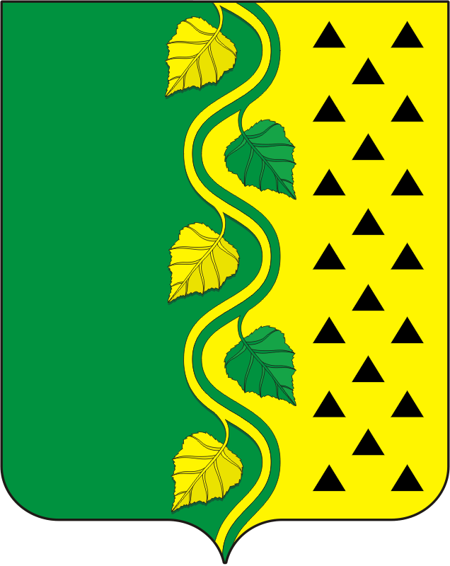

РОССИЙСКАЯ ФЕДЕРАЦИЯ

ОРЕНБУРГСКАЯ ОБЛАСТЬ

СОВЕТ ДЕПУТАТОВ МУНИЦИПАЛЬНОГО ОБРАЗОВАНИЯ

НОВОСОКУЛАКСКИЙ СЕЛЬСОВЕТ САРАКТАШСКОГО РАЙОНА

ЧЕТВЕРТОГО СОЗЫВА

РЕШЕНИЕ

внеочередного тридцать шестого заседания Совета депутатов

муниципального образования Новосокулаксий сельсовет

четвертого созыва

13 ноября 2024 года с.Новосокулак № 118

О передаче части полномочий по подготовке проекта Устава муниципального образования Новосокулакский сельсовет Саракташского района Оренбургской области, проектов муниципальных правовых актов о внесении изменений и дополнений в Устав муниципального образования Новосокулакский сельсовет Саракташского района Оренбургской области, проектов муниципальных правовых актов

Руководствуясь частью 4 статьи 15, пункта 1 части 1 статьи 17 Федерального закона от 6 октября 2003 года № 131-ФЗ «Об общих принципах организации местного самоуправления в Российской Федерации», статьёй 6 Устава муниципального образования Новосокулакский сельсовет Саракташского района Оренбургской области,

Совет депутатов

Р Е Ш И Л:

1. Администрации муниципального образования Новосокулакский сельсовет Саракташского района Оренбургской области передать администрации муниципального образования Саракташский район Оренбургской области часть полномочий по подготовке проекта Устава муниципального образования Новосокулакский сельсовет Саракташского района Оренбургской области, проектов муниципальных правовых актов о внесении изменений и дополнений в Устав муниципального образования Новосокулакский сельсовет Саракташского района Оренбургской области, проектов муниципальных правовых актов, за счет межбюджетных трансфертов на 2025 год.
2. Администрации муниципального образования Новосокулакский сельсовет Саракташского района Оренбургской области заключить с администрацией муниципального образования Саракташский район Оренбургской области соглашение о передаче части своих полномочий, согласно пункта 1 настоящего решения.
3. Настоящее решение вступает в силу после его официального опубликования в Информационном бюллетене «Новосокулакский сельсовет», подлежит обнародованию путем размещения на официальном сайте администрации муниципального образования Новосокулакский сельсовет.

4. Контроль за исполнением настоящего решения возложить на постоянную комиссию по бюджетной, налоговой и финансовой политике, собственности и экономическим вопросам, торговле и быту, образованию, здравоохранению, социальной политике, делам молодежи, культуре и спорту (Макеев В.В.).

Председатель Совета Глава администрации
депутатов сельсовета Новосокулакского сельсовета
____________ Т.М. Ровенских ____________ Т.Е. Бородина

Разослано: администрации сельсовета, прокурору р-на, постоянной комиссии, в дело

